TEST 03

Milí studenti,

Následující test obsahuje 40 otázek (20 otázek – sinice a řasy, 20 otázek – houby a podobné organismy). Maximální počet bodů za část sinice a řasy je 50 a stejně za část houby a podobné organismy, tedy dohromady 100 bodů. Minimální počet získaných bodů musí být 50 (hodnocení: 100-90 = A, 89-80 = B, 79-70 = C, 69-60 = D, 59-50 = E, 49-0 = Fx). Budete na ně odpovídat ve většině případů zakřížkováním všech odpovědí, které považujete za správné z uvedených variant (správných může být i více odpovědí, pokud není v zadání otázky uvedeno jinak), případně doplněním stručné odpovědi na vyznačené místo (viz tabulku v závěru testu). Otázky jsou náročné; nepospíchejte, dobře jsi přečtěte otázku a odpovídejte až po důkladném zvážení své odpovědi. Když chcete odpovědět některou otázku podrobněji, nebo vysvětlit svou odpověď, a nemáte dostatek místa za otázkou, můžete tak udělat na konci testu v kolonce „Poznámky”.
Kolonku „Poznámky“ však využijte především na zaznamenání Vašich názorů o předmětu Systém a evoluce nižších rostlin. Přivítáme každý Váš postřeh, který nám pomůže udělat předmět v budoucnu lepší.
V kolonce „Tabulka“ důkladně a pozorně vyplňte křížkem správné odpovědi, nebo slovní odpověď, jak to vyžaduje úloha; při pomýlení se zakroužkujte chybnou odpověď a opravte si ji v tabulce nebo pod tabulkou podle zbylého místa.

Přeji Vám mnoho štěstí!

Váš učitel Dr. Bohuslav Uher

- Parafyletická skupina: (2 b)
  - zahrnuje všechny potomky společného předka
  - její společný předek je přiřazen k více než jedné skupině
  - nezahrnuje všechny potomky společného předka
  - je přirozenou fylogenetickou skupinou

- Skupina „řasy“ představuje: (2 b)
  - sběrnou skupinu organismů
  - přirozenou skupinu organismů
  - jenom fotoautotrofní organismy
  - ani jedna odpověď není správná

- Parenchymatická stélka: (2 b)
  - je morfologicky a funkčně členěna na osní vlákna a boční větévky
  - sestává s mnohojaderných buněk, oddělenými přehrádkami
  - je pletivová, diferencovaná na rhizoid, kauloid a fyloid
  - je rozvětvená, mnohojaderná,bez příčných přehrádek

- Napište aspoň tři příklady řas využívaných v biotechnologiích a akvakulturách: (3 b)
____________________________________________________________________________________________________________________________________________________________________________________________________________

- Cyanofycinová zrnka obsahují: (2 b)
  - polyfosfáty
  - aminokyseliny
  - sinicový škrob
  - fykocyanin

- Hlubinné maximum chlorofylu naměřili vědci v hloubce 75-125 m. Toto maximum je způsobené přítomností: (2 b)
  - pikoplanktonu
  - fytoplanktonu
  - ruduch
  - rozsivek

- Filoplazmódium, chrysolaminaran, čtyři membrány chloroplastu jsou typické znaky pro oddělení: (2 b)
  - Euglenophyta
  - Plasmodiophoromycota
  - Cryptophyta
  - Chlorarachniophyta

- Specifický buněčný obal euglen složený ze vzájemně spojených proteinových proužků je: (2 b)
  - pelikula
  - lorika
  - ampula
  - rhodopsin

- Nejsložitější světločivnou organelou je: (2 b)
  - ocelus
  - stigma
  - palium
  - pusula
- Pleuronematické bičíky porostlé dvěma řadami trubicovitých mastigonem jsou typické pro říši: (2 b)
  - Cryptophyta
  - Chromista
  - Dinophyta
  - Plantae

- Chloroplasty skrytěnek: (2 b)
  - mají 3 membrány
  - pokrývá cisterna endoplazmatického retikula
  - mají tylakoidy ve třech lamelách
  - nemají pyrenoid

- Významní látky produkované hnědými řasami pro hospodářské využití jsou: (2 b)
  - agar
  - karagén
  - fukoidan
  - jód

- Výsledkem nepohlavního rozmnožování u třídy Xanthophyceae jsou: (2 b)
  - zoospory
  - spermatozoidy
  - aplanospory
  - oosfery

- Cyanophora paradoxa: (2 b)
  - epifytická řasa s pseudociliemi
  - připomíná zelenou řasu Oocystis
  - patří do oddělení Rhodophyta
  - volně žijící bičíkovec z oddělení Glaucophyta

- Meióza probíhá u většiny druhů řádu Florideophyceae na: (2 b)
  - tetrasporofytu
  - karposporofytu
  - gametofyte
  - karpogoně

- Parožnatky (Charophyta) patří do vývojové linie Streptophytae, protože: (2 b)
  - mitóza je uzavřená
  - u nich převládá nepohlavní proces
  - oddělení protoplastů zajišťuje fykoplast
  - buněčná stěna se zakládá mezi dceřinými protoplasty pomocí fragmoplastu

- Rhizoplast je struktura vyrůstající z bazálního tělíska, která: (2 b)
  - je nekotraktilní vlákno
  - je kontraktilní vlákno spojující kinetozomy mezi sebou
  - je kontraktilní vlákno spojující bazální tělísko s jádrem
  - manipuluje s chromozomami na začátku mitózy

- Hemiaplanospory jsou: (2 b)
  - pohlavní mitospory
  - rozmnožovací buňky, které nikdy nemají bičík
  - jednojaderné buňky se stigmou a pulzující vakuolou
  - endogenní pohlavní rozmnožovací buňky

- Jednotlivé obrázky správně zařaďte do oddělení/třídy a přidělte jim správně jejich latinské rodové názvy. Vyberte z možností:
1. Cyanophyta, 2. Heterokontophyta, 3. Chrysophyceae, 4. Chlorophyceae, 5. Chlorophyta, 7. Dinophyta, 8. Cryptophyta, 9. Euglenophyta, 10. Rhodophyta;
11. Nostoc, 12. Petalonema, 13. Batrachospermum, 14. Synura, 15. Dinobryon, 16. Pinnularia, 17. Asterionella, 18. Cladophora, 19. Micrasterias, 20. Ceratium (7,5 b)

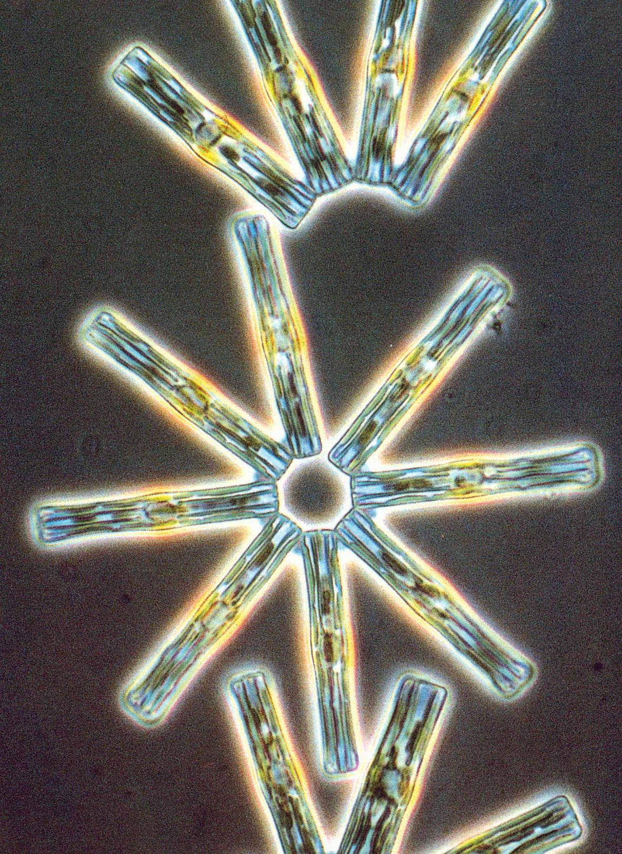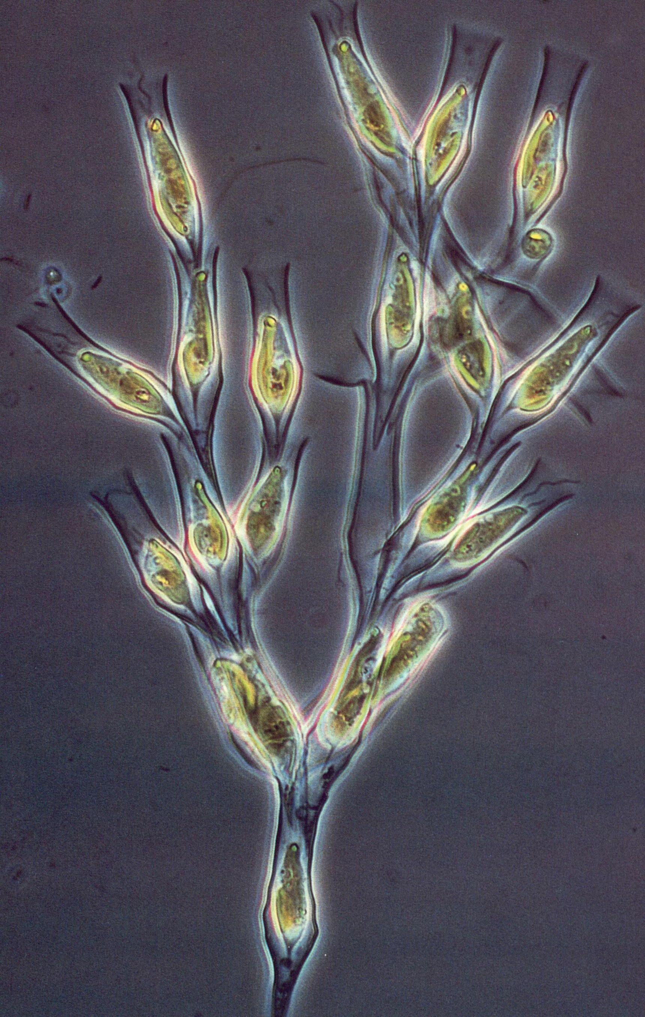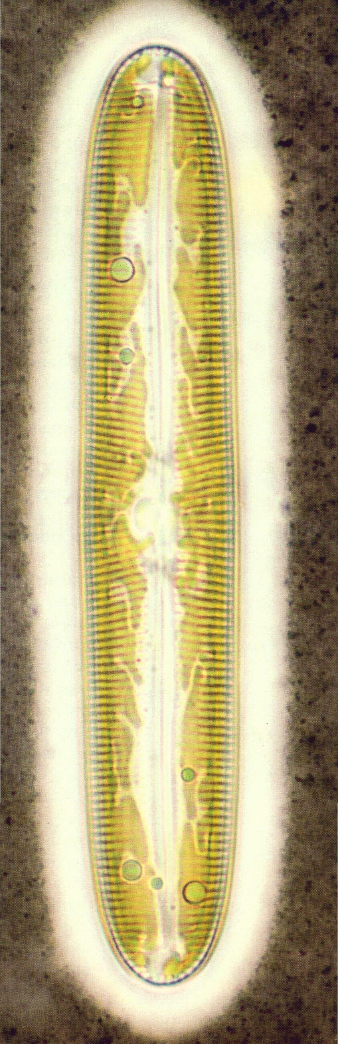
A
B
C

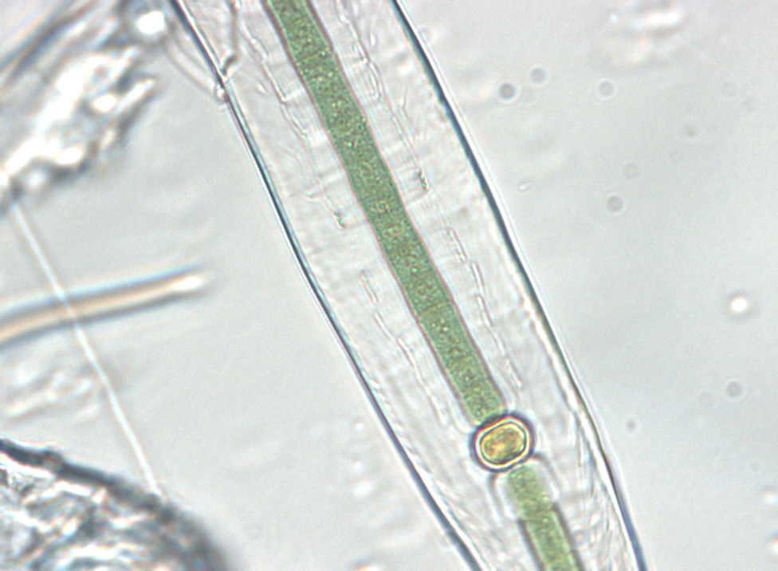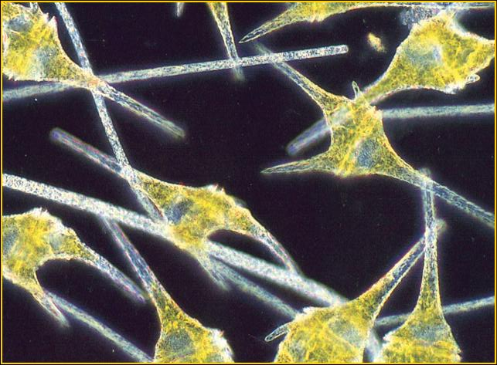
D
E
A ______________________________________________________________
B ______________________________________________________________
C ______________________________________________________________
D ______________________________________________________________
E.______________________________________________________________

- Čísla vyjadřují určité stadia vývojového cyklu zelené řasy Ulothrix zonata, které značí: (5,5 b)
  - 1-zoospora, 2-gameta, 3-gametofyt, 4-sporofyt
  - 1-planospora, 2-aplanospora, 3-kodiolove stadium, 4-diploidni vlakno
  - 1-zygota, 2-zoospora, 3-sporofyt, 4-gametofyt
  - 1-zoospora, 2-gameta, 3-kodiolove stadium, 4-haploidni vlakno
  - 1-diploidni zoospora, 2-haploidni zoospora, 3-gametofyt, 4-sporofyt
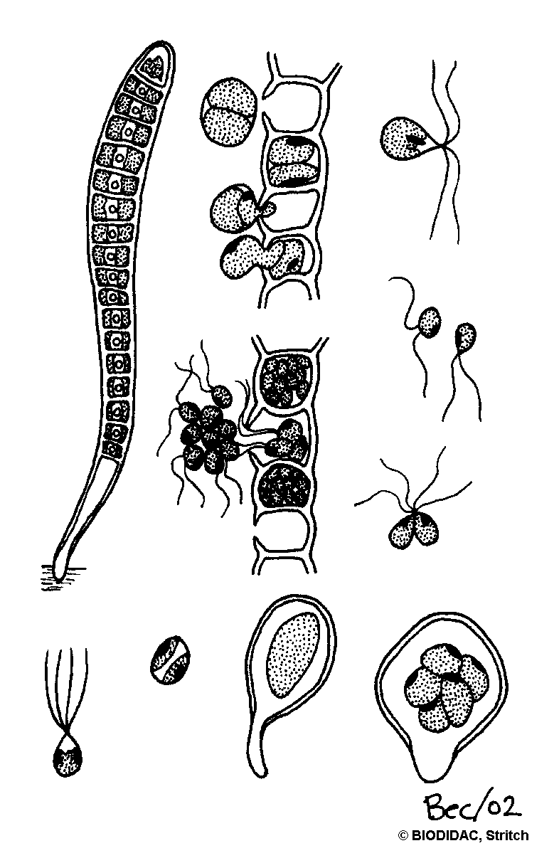
1
2
3
4

21. Měňavkovité buňky s panožkami jsou charakteristické pro oddělení: (3 b)
A) Chytridiomycota
B) Myxomycota = Mycetozoa
C) Oomycota = Peronosporomycota
D) Plasmodiophoromycota

22. Nádorovky (Plasmodiophoromycota) se liší od hlenek (Myxomycota): (2 b)
A) celulózní buněčnou stěnou
B) zmnožením jader vzniká parakapilicium
C) osmotrofním příjmem potravy
D) tvorbou améboidních buněk

23. Cenocytické mycelium, na němž se vytváří řada haustorií, pronikajících do buněk hostitele, a řada sporangií, produkujících zoospory, představuje stélku: (2 b)
A) eukarpickou monocentrickou
B) eukarpickou polycentrickou
C) holokarpickou monocentrickou
D) holokarpickou polycentrickou

24. S přechodem z vody na souš během vývoje oddělení Oomycota souvisí: (3 b)
A) redukce počtu pohyblivých stadií
B) tvorba většího počtu oosfér
C) větší zastoupení saprofytických zástupců na úkor parazitických
D) vytvoření přehrádkovaného mycelia

25. ”Vodní plísně” (Saprolegniales) patří do třídy: (2 b)
A) Taphrinomycetes
B) Chytridiomycetes
C) Peronosporomycetes = Oomycetes
D) Zygomycetes

26. Meioza probíhá při vzniku: (3 b)
A) bazidiospor
B) oospor
C) sporangiospor
D) trichospor

27. Co to znamená, že zoospory jsou opistokontní? (2 b)

28. Základní složkou buněčné stěny u většiny zástupců skupiny oddělení Eumycota je: (2 b)
A) celulóza
B) chitin
C) lignin
C) mannan

29. Ektotrofní mykorhiza (hyfy vnikají do mezibuněčných prostor kořene) je v největším počtu případů vztahem: (2 b)
A) vřeckaté houby (třída Pezizomycetes) a byliny
B) spájivé houby (třída Glomeromycetes) a byliny
C) stopkovýtrusné houby (třída Agaricomycetes) a dřeviny
D) vřeckaté houby (třída Sordariomycetes) a dřeviny

30. Obrázek (zleva: vnější pohled, průřez a jednotlivé vřecko) představuje plodnici typu: (3 b)

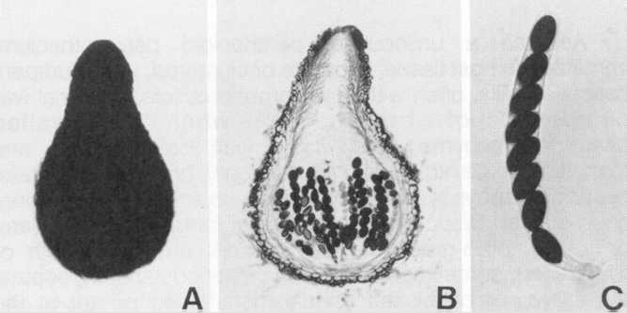

A) apothecium
B) kleistothecium
C) perithecium
D) protothecium

31. Dikaryotická fáze (dikaryofáze) v životním cyklu začíná: (3 b)
A) karyogamií
B) konjugovanou mitózou
C) plazmogamií
D) redukčním dělením

32. Spermatizace u vřeckatých hub (oplození askogonu spermacií) je v principu: (2 b)
A) gameto-gametangiogamie
B) gameto-somatogamie
C) oogametangiogamie
D) somato-gametangiogamie

33. Sklerocium je sterilní útvar: (2 b)
A) na němž se mohou vytvářet stromata
B) nesoucí na svém povrchu nebo v sobě plodnice
C) sloužící k přetrvání nepříznivého období
D) tvořený pletivy houby i její hostitelské rostliny

34. Jak se jmenuje struktura, jejíž vývoj a vzhled máte na obrázku:
a kde k její tvorbě dochází: (2+2 b)

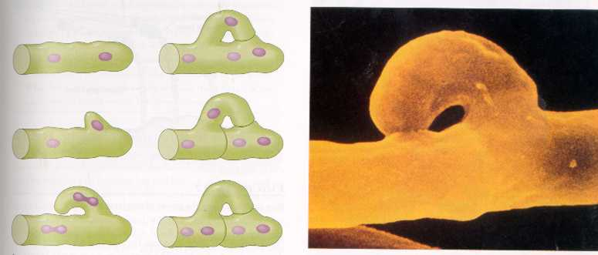

A) v plodnicích stopkovýtrusných hub
B) v plodnicích vřeckatých hub
C) v primárním myceliu
D) v sekundárním myceliu
35. Přehrádkované hyfy s dolipory najdeme u řádu: (2 b)

A) Boletales
B) Dothideales
C) Taphrinales
D) Uredinales

36. Pojmy generativní, skeletové a ligativní označují: (2 b)
A) cystidy
B) hyfy
C) hymenium
D) mycelium

37. Jak se nazývají základní složky plodnice břichatkovitých hub („gasteromycetů“)? (2 b)

(„vnitřek“) („obal“)

38. Které řády (uveďte vědecká jména) patří do třídy Ustilaginomycetes: (3 b)

39. Isidie jsou: (2 b)
A) částečky lišejníků s homeomerickou stavbou
B) infekční částice, vznikající po isogamii
C) nepohlavní rozmnožovací útvary, odlamující se z povrchu stélky
D) vztyčené části dimorfické stélky

40. Co to je heteromerická stavba lišejníkové stélky a z čeho se skládá? (2+2 b)

Jméno a přímení _______________________________ Datum: _____________

Tabulka: Vaše výsledné sumární odpovědi z testu (vyplňte v podobě křížku nebo slovní odpovědí, jak to vyžaduje úloha, při zmýlení se zakroužkujte odpovědi a opravte pod tabulkou)

Číslo úlohy | A | B | C | D | E | Σ | Číslo úlohy | A | B | C | D | E | Σ
01. |  |  |  |  |  |  | 21.
02. |  |  |  |  |  |  | 22.
03 |  |  |  |  |  |  | 23.
04. |  |  |  |  |  |  | 24.
05. |  |  |  |  |  |  | 25.
06. |  |  |  |  |  |  | 26.
07. |  |  |  |  |  |  | 27.
08. |  |  |  |  |  |  | 28.
09. |  |  |  |  |  |  | 29.
10. |  |  |  |  |  |  | 30.
11. |  |  |  |  |  |  | 31.
12. |  |  |  |  |  |  | 32.
13. |  |  |  |  |  |  | 33.
14. |  |  |  |  |  |  | 34.
15. |  |  |  |  |  |  | 35.
16. |  |  |  |  |  |  | 36.
17. |  |  |  |  |  |  | 37.
18. |  |  |  |  |  |  | 38.
19. |  |  |  |  |  |  | 39.
20. |  |  |  |  |  |  | 40.

Poznámky:

